

Enunciat de la pràctica de laboratori

Ports d’entrada/sortida

Ports d’entrada/sortida

1. Introducció

En aquesta pràctica es prendrà contacte amb la plataforma de desenvolupament EasyPIC v7 (Fig.1) que utilitzarem al llarg de tot el curs. A partir de la documentació proporcionada, identificareu components en esquemes electrònics, coneixereu l’entorn de programació, veureu com descarregar els programes a la placa de desenvolupament i fareu unes proves senzilles per agafar confiança amb el conjunt.

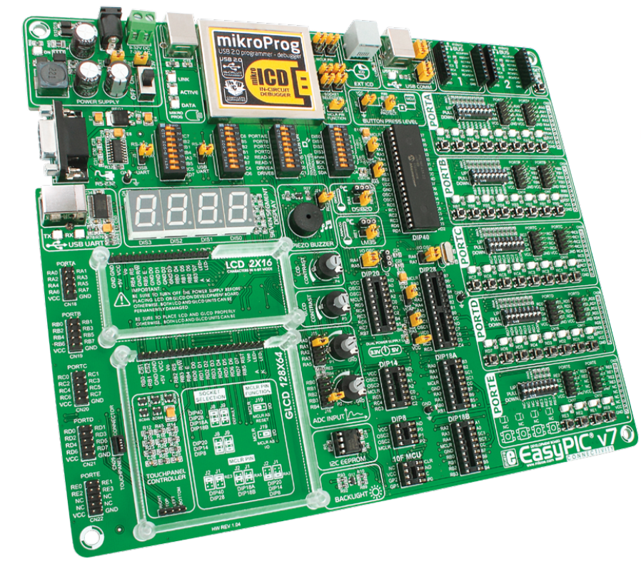
Fig1. Plataforma de desenvolupament EasyPIC v7

El Integrated Development Environment (IDE) utilitzat a les pràctiques serà el Proteus. Proteus integra un editor d’esquemàtics, editor de codi, compilador, assemblador i simulador en temps real. Per aquesta pràctica i fins a acabar el quadrimestre, es farà servir el compilador XC8 (llenguatge C) disponible a:
https://www.microchip.com/en-us/development-tools-tools-and-software/mplab-xc-compilers
A l'hora de crear un nou projecte amb Proteus i seleccionar el firmware amb el que treballareu, també haureu d'indicar el tipus de compilador; aneu amb atenció, doncs per defecte el programa proposa MPASM (assembler). L’heu de canviar per MPLAB XC8.
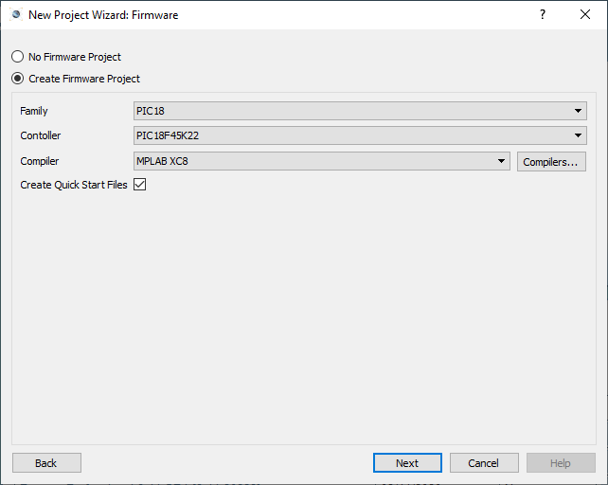

Fig2. Captura de pantalla per la generació d’un nou projecte amb Proteus.

Un cop hagueu dibuixat l’esquema del vostre circuit, i hagueu programat el codi que voleu que executi el PIC, es plantegen dos escenaris per a provar-ho:

- SIMULACIÓ: haureu de compilar el codi en “mode Debug” (a la finestra "Source Code" del Proteus). Fent això, el procés de compilació generarà un arxiu amb extensió “.cof” i permetrà simular l’execució del PIC en el vostre esquemàtic hardware.

- EXECUCIÓ A LA PLACA EASYPIC: haureu de compilar el codi en “mode Release”. Fent això, el procés de compilació generarà a la vostra carpeta de treball un arxiu amb extensió “.hex” que és executable sobre el PIC. Per executar el programa a la EasyPIC, haureu de descarregar aquest fitxer “.hex” a la placa a través del programador connectat al bus USB. La descàrrega del firmware a la placa la fareu a través del programa mikroProg. Un cop carregat el firmware, el microcontrolador provocarà un reset i executarà la vostra aplicació.

2. Objectius

L’objectiu d’aquesta pràctica és encendre i apagar uns LEDs connectats a un port (que configurarem com a sortida) a partir dels senyals dels polsadors connectats a un altre port (que configurarem com a entrada).

En acabar la pràctica l’alumne serà capaç de:
- manegar informació tècnica donada pel fabricant de la placa de desenvolupament que utilitzem a les pràctiques.
- cercar la informació necessària dins dels manuals de referència.
- identificar els elements ‘polsador’ i ‘LED’ i com es connecten al microcontrolador.
- fer un primer experiment respecte a les diverses funcionalitats dels pins del microcontrolador.
- crear i configurar un projecte amb la plataforma de desenvolupament.
- debugar el programa, utilitzar breakpoints i tracejar els valors de les diferents variables i registres.
- descarregar els fitxers executables ja generats a la placa de desenvolupament.
- entendre el funcionament del conjunt, veient la relació entre el codi i el comportament del microcontrolador.
- gestionar adequadament senyals d’entrada per nivell i per flanc, i utilitzar variables d’estat.

3. Treball previ
Temps estimat: 4 hores.

- Cal entendre la configuració interna dels I/O PORTS del microcontrolador (pàgines 127-136 del PIC18F45K22 Data Sheet). En particular la configuració del PORTA, PORTC i PORTE com a port digital mitjançant els registres ANSELx, així com la configuració dels ports com a IN o OUT mitjançant els registres TRISx.
- Disseny de l’esquema elèctric sobre Proteus. Cal dissenyar el circuit basat en l’esquemàtic que trobareu a la documentació lliurada sobre la placa EasyPIC v7 (i a la figura 3). Tingueu sempre present que heu de copiar de l’esquemàtic només aquells components que necessiteu per a fer la pràctica (NO intenteu dissenyar la placa sencera). Vigileu que l’entrada MCLR (Master Reset) estigui a 1, per evitar que hi hagi resets aleatoris si queda a l’aire.
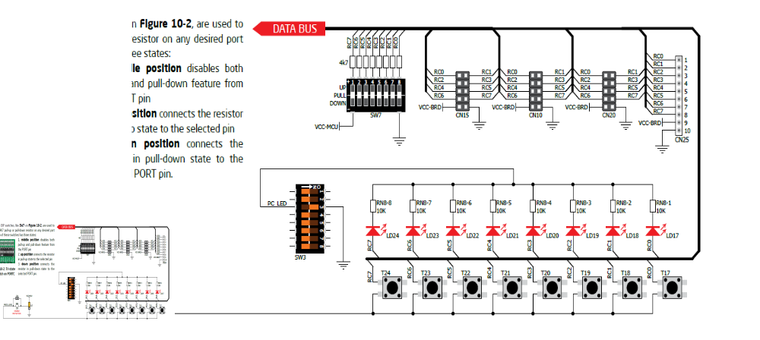
Fig 3. Esquema dels polsadors i LEDs del PORT C a la placa EasyPIC v7

RECORDEU: la figura 3 (que prové del manual de la placa) és molt exhaustiva, i intenta representar tots els components que hi ha a la EasyPIC relacionats amb el port. Heu de seleccionar només els components que estan involucrats amb les vostres funcionalitats, i reproduir-los al Proteus.

- Fer un programa en llenguatge C en el que cada cop que es premi el polsador associat al bit 0 del PORTE (RE0) s’apagui el LED associat al bit 0 del PORTC (RC0) i quan es deixi anar el polsador s’encengui el LED (veure figura 4). S’espera que aquesta versió del codi es realitzi per enquesta: el vostre programa consultarà contínuament l’estat de l’entrada associada al polsador.
RE0
RC0

Fig 4. Cronograma simple

- Afegiu al programa la següent funcionalitat:
Inicialitzeu un comptador de 8 bits a zero. Els LEDs associats al PORTA mostraran el valor del comptador en tot moment. Cada cop que es detecti un flanc de pujada del polsador associat a RE1, el comptador s’incrementa en una unitat.
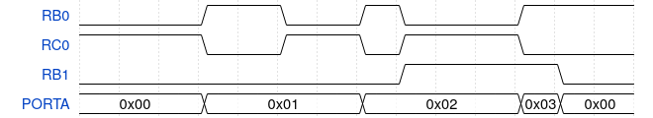
RE0
RC0
PORTA
RE1

Fig 5. Cronograma amb comptador

- Afegiu al programa la següent funcionalitat:
Cada cop que es detecti un flanc de baixada del polsador associat a RE2, el comptador es reseteja amb el valor 0.
RE0
RC0
PORTA
RE1
RE2

Fig 6. Cronograma amb reset

- Execució, test i debugat dels vostres programes sobre Proteus.
No us oblideu d’incloure el fitxer ‘config.h’ abans del vostre codi.
En el programa, poseu un software breakpoint després de la lectura RE0 quan aquest canvia d’estat. Observeu el valor del PORTx, TRISx, LATx, un cop s’atura l’execució.
Poseu un hardware breakpoint que s’activi quan s’encengui el LED associat a RC0. Observeu el valor del PORTx, TRISx, i LATx un cop s’atura l’execució. Observeu com varien aquests valors a mesura que seguim executant instruccions del programa.
Podeu afegir el hardware breakpoint a partir de la barra d’eines situada a l’esquerra del Proteus anomenada Probes → Voltage → Real Time Breakpoint → Digital → Trigger Value=1 o afegint un component RTVBREAK a partir de la llibreria Debugging Tools.

- Abans de l’inici del laboratori haureu d’entregar al racó el Full d’entrega adjunt al final d’aquest document.

Entregueu el projecte PROTEUS (inclou diagrama esquemàtic, codi font implementat i el fitxer executable “.hex”) pel Racó, ABANS de la vostra sessió de pràctiques. Per a garantir compatibilitats de versions, lliureu sempre el vostre treball salvat en una versió compatible de PROTEUS (versió actual als laboratoris, v8.4 SP0).
4. Pràctica al laboratori

A l’inici de la sessió, l’alumne ha de mostrar el programa de l’apartat 5 corrent sobre Proteus. Un cop comprovat el funcionament correcte, la pràctica consistirà en els següents apartats:

- Configuració de la placa de forma que:
  - Estiguin actius només els LEDs de sortida del PORTA i PORTE (interruptors SW3).
  - Els polsadors d’entrada del PORTE generin un 0 al estar lliures i un 1 a l’estar premut (jumper J17 i interruptors SW9). Veure figura 7.
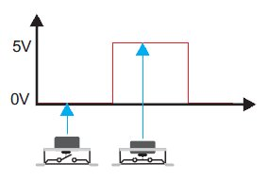
I/O PORT
GND
Vcc
R
polsador
Fig 7. Configuració dels polsadors

- Per poder fer/comprovar la correcta configuració de la placa de prototipus, cal entendre bé el connexionat dels LEDs i dels polsadors als ports d’entrada i sortida del microcontrolador (pàgines 22 i 23 del EasyPIC User’s Manual). En particular cal vigilar la configuració del Switch 3 (SW3), el Jumper 17 (J17).

- També cal conèixer la configuració de switches de la placa en relació als pull-ups i pull-downs de les entrades. En el cas del PORTE s’encarreguen els interruptors SW9. (pàgina 22 del EasyPIC User’s Manual).

- Baixar el vostre primer programa a la placa fent servir mikroProg (pàgines 10-12 del mikroProg User’s Manual). Provar que funciona. Si no és així corregir la posició dels switches i jumpers. Quan funcioni ensenyeu l’execució del codi al professor.

- En aquest punt el professor us donarà un nou enunciat “in-situ”. Implementeu les modificacions de codi i/o configuració de la placa que el professor us demani.

// A proposal for your code... Just to inspire you

#include <xc.h>
#include "config.h"

void configPIC(){
ANSELA=...; // All pins as digital
ANSELB=...;
ANSELC=...;
ANSELD=...;
ANSELE=...;
TRISA=...;
TRISB=...;
TRISC=...;
TRISD=...;
TRISE=...;
}

void main(void){
configPIC();
while(1) {
// your code here
}
}

Full d’entrega
1) Dibuixeu els diagrames de flux del programa implementat a l’apartat 5 (comptador amb reset). Podeu mirar al següent enllaç per a més informació:
https://ca.wikipedia.org/wiki/Diagrama_de_flux

2) Que conté el fitxer ‘config.h’?

3) Indica els valors dels registres després del software breakpoint

ANSELA= PORTA= TRISA= LATA=
ANSELB= PORTB= TRISB= LATB=
ANSELC= PORTC= TRISC= LATC=
ANSELD= PORTD= TRISD= LATD=
ANSELE= PORTE= TRISE= LATE=

4) Indica els valors dels registres després del hardware breakpoint

ANSELA= PORTA= TRISA= LATA=
ANSELB= PORTB= TRISB= LATB=
ANSELC= PORTC= TRISC= LATC=
ANSELD= PORTD= TRISD= LATD=
ANSELE= PORTE= TRISE= LATE=

